รายงานการปฏิบัติราชการประจำเดือน พฤศจิกายน 2567

ข้อมูล ณ วันที่ 30 พฤศจิกายน 2567

รายงานการปฏิบัติราชการประจำเดือน พฤศจิกายน
ประจำปีงบประมาณ พ.ศ.2568
สถานีตำรวจภูธรน้ำมวบ จังหวัดน่าน

งานสืบสวน
14 พฤศจิกายน 2567
เมื่อวันที่ 14 พฤศจิกายน 2567 โดยการอำนวยการของ พ.ต.ท.เอกนรินทร์ ศรีปัญญา สว.สภ.น้ำมวบ ได้เรียกประชุมสายตรวจพร้อมชุดสืบสวน ออกไล่ล่ากวาดล้าง ยาเสพติด สืบหาคนค้า ขยายผลต่อไป

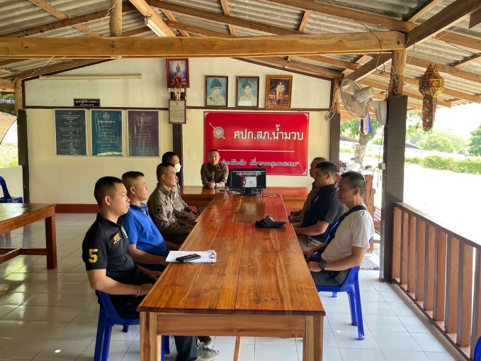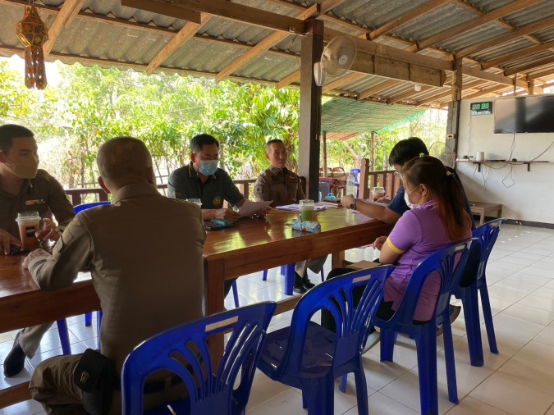

ข้อมูล ณ วันที่ 30 พฤศจิกายน 2567

งานสอบสวน

13 พ.ย. 2567

เมื่อวันที่ 13 พ.ย. 2567 พ.ต.ท.เอกนรินทร์ ศรีปัญญา สว.สภ.น้ำมวบ มอบหมายให้ข้าราชการตำรวจ สภ.น้ำมวบ แจกโปส เตอร์ “รู้ทันกลโกง” ให้กับประชาชนที่มาใช้บริการสภ.น้ำมวบ

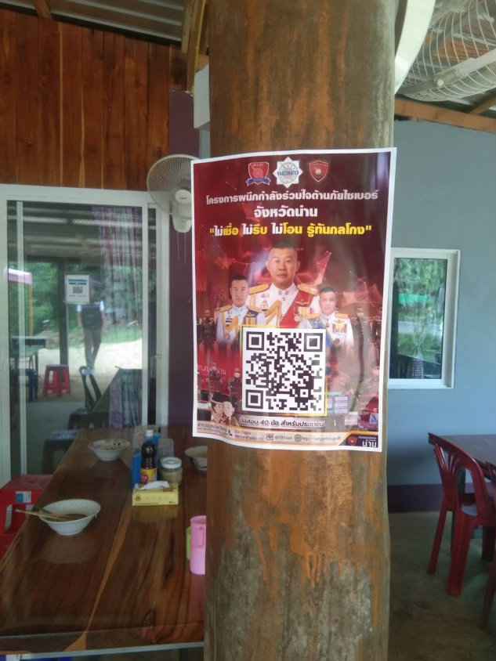

งานป้องกันปราบปราบ

25 พ.ย. 2567

เมื่อวันที่ 25 พ.ย. 2567 เวลา 09.05 น. โดยการอำนวยการของพ.ต.ท.เอกนรินทร์ ศรีปัญญา สว.สภ.น้ำมวบ , มอบหมายให้ ร.ต.อ.นาวิน เหล็กแย้ม รอง สวป.สภ.น้ำมวบ ประชุม กับ รร.บ้านน้ำมวบ

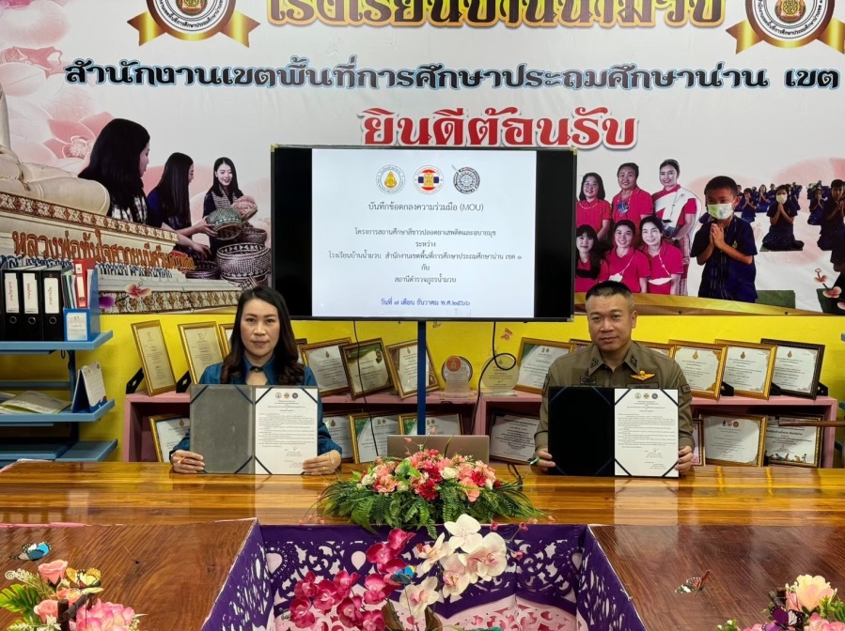

งานจราจร

26 พ.ย. 2567

รายงานผลการปฏิบัติงานด้านการอำนวยความสะดวกการจราจร ประจำเดือน พ.ย. 2567

ตามแผนปฏิบัติงานจราจร สถานีตำรวจภูธรน้ำมวบ จังหวัดน่าน ตั้งแต่เวลา เวลา 6.00 น. ของ ทุกวัน ปฏิบัติหน้าที่งานจราจร ทำหน้าที่อำนวยความสะดวกด้านการจราจรให้กับนักเรียน โรงเรียนบ้าน น้ำมวบ
รณรงค์ ประชาสัมพันธ์ การสวมหมวกนิรภัย/การคาดเข็มนิรภัย

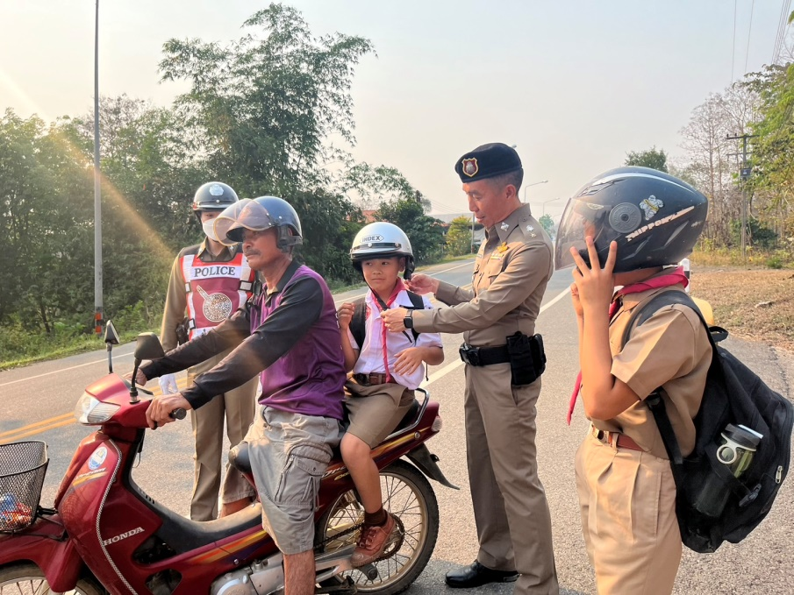

งานอำนวยการ

10 พ.ย. 2567

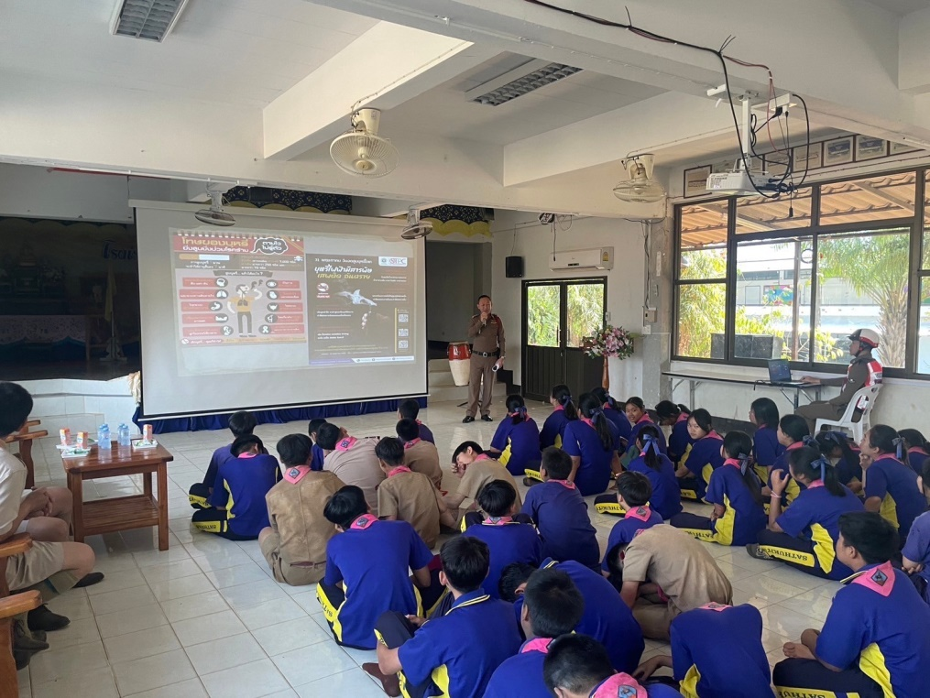

โดยการอำนวยการของพ.ต.ท.เอกนรินทร์ ศรีปัญญา สว.สภ.น้ำมวบ , มอบหมายให้ ส.ต.ต.สิทธิชัย แปงหล้า ผบ.หมู่(ผช.พงส.) สภ.น้ำมวบ ให้ความรู้เรื่องกฎหมายจราจรแก่นักเรียน รร.สาธุกิจฯ และเตือนภัยเกี่ยวกับการโกงออนไลน์

